**Il·luminació (II)**

**Introducció i objectius**

Especificar la posició relativa d’un focus de llum:

* Pot estar fix a l’escena.
* Pot estar fix al lloc on es troba la càmera.

**Posició relativa d’un focus de llum**

Relativa a:

* L’escena – la posició del focus està en SCA
  + Posició fixa del focus respecte a l’escena.
    - Multiplicar posFocus per View Matrix per a tenir-la en SCO.
* La càmera – la posició del focus està en SCO
  + Posició fixa respecte a la càmera.
    - posFocus ja està en SCO directament (no cal fer res).
* Un model – la posició del focus en SCM
  + Posició fixa respecte al model d’un objecte.
    - Multiplicar posFocus per (View * TG) igual que al model.

Si és d’escena: View * posFocus.

Si ens demanen que estigui exactament al lloc on està la càmera:

posFocus = (0,0,0) i no es multiplica per View.

Si ens demanen que estigui per sobre d’un objecte:

* Calculem la posició exacta (a partir de la posició de l’objecte).
* posFocus = posició calculada.
* Fem que sigui d’escena: View * posFocus.

**Càlculs a MyGLWidget**

Cada cop que es modifica la viewMatrix:

* Recalcular posFocus si va multiplicada per viewMatrix.
* Recalcular NormalMatrix si es té calculada en MyGLWidget.

Cada cop que es modifica la modelMatrix (TG):

* Recalcular NormalMatrix si es té calculada en MyGLWidget.
* Recalcular posFocus si es va multiplicada per TG.

**Càlcul de la il·luminació en FS**

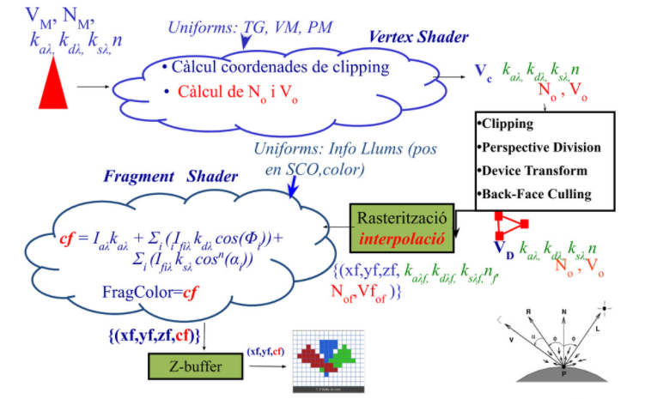

**Càlcul del color en el Fragment Shader**

